Boekingsformulier 2026
U kunt uw vakantie bij ons boeken door dit formulier in te vullen en de (aan-)betaling te verrichten.
Voornaam en achternaam
Adres en Woonplaats
E-mail
Telefoonnummer
Aankomstdatum (zaterdag >14:00 uur)
Vertrekdatum (zaterdag <10:00 uur)
Naam gîte
Namen en geboortedata van alle gasten (i.v.m. administratie toeristenbelasting) | 1.  2.  3.  4.  5.
Ondertekening (met pen, of door uw naam te typen)

Tarieven
Vroegboekkorting: de tarieven in 2026 zijn voor vroegboekers gelijk aan de prijzen voor 2025:
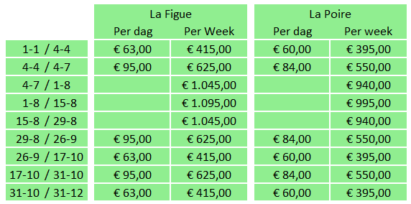
Zou u zo vriendelijk willen zijn de onderstaande tabel in te vullen?
 | Kosten | Totaal
Huur | € - per week
Borg | €100,-
Eindschoonmaak | €50,-
Toeristenbelasting gemeente | €1,44 per volwassene per nacht
Beddengoed | €10,- per bed
Handdoeken | €10,- per set
Keukendoeken | €7,50 per set
Huisgemaakte maaltijd | €7,50 per persoon
Totaal inclusief borg
Aanbetaling | 25% van de huur
Tweede betaling | (totaal – aanbetaling)

Indien wij de tabel voor u kunnen invullen, of indien u vragen heeft, dan horen we dat graag!
We horen het graag of we alvast wat boodschappen kunnen klaarzetten op de eerste dag.
Wij reserveren de gîtes voor u zodra we de aanbetaling hebben ontvangen. De tweede betaling ontvangen we graag voor uiterlijk 6 weken voor aankomst.
U kunt voor uw betaling een van de volgende bankgegevens gebruiken.
ING BANK NEDERLAND
VOSVELD-VAN DEN ELZEN
IBAN: NL71 INGB 0003 2088 60
BIC/SWIFT ING-bank: INGBNL2A

Met uw reservering gaat u akkoord met onze boekingsvoorwaarden. (www.vayssiere.com/boekingsvoorwaarden)
We hopen u en uw gezin te mogen ontvangen deze zomer!

Mocht u nog vragen hebben dan horen we dat graag.

Hartelijke groet,

Marieke en Michiel Vosveld.

Domaine de Vayssières
Impasse de Vayssière
46130 Prudhomat
France

+31 6 37 20 13 17
contact@vayssiere.com
www.vayssiere.com

